행위 프로파일
행위 프로파일은 장기간의 과거 행위 이력을 토대로 실시간 탐지를 수행할 수 있도록 지원합니다. 예를 들어, 지난 6개월의 VPN 접속 로그를 집계하여 행위 프로파일을 생성하면, VPN 로그인을 수행하는 시점에 실시간으로 휴면 계정의 접속이나, 기존에 접속한 적이 없는 IP 대역에서의 접속을 탐지할 수 있습니다. 이상거래탐지 시나리오에서는 한 번도 거래한 적이 없는 계좌에 대한 이체 시도를 실시간으로 탐지할 수 있습니다.
행위 프로파일은 지정된 일정에 따라 주기적으로 쿼리가 실행되면서 프로파일 데이터가 자동으로 갱신됩니다. 프로파일 데이터가 갱신되는 중이라도, 탐지 정책에 반영된 행위 프로파일은 단절되지 않고 본연의 역할을 수행합니다. 새 버전의 프로파일 데이터 생성이 완료되기 전까지는 기존 버전의 프로파일 데이터를 기준으로 동작합니다.
행위 프로파일은 관리자 계정만 설정할 수 있으며, 사용자 계정은 조회만 가능합니다.
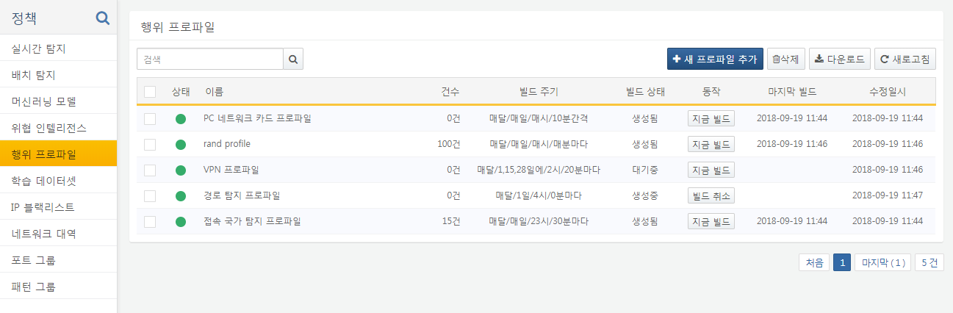
행위 프로파일 목록에 표시된 각 항목의 의미는 다음과 같습니다:
상태
프로파일을 사용할 수 있는 상태인지 표시합니다. 한 번도 프로파일링이 실행되지 않은 상태에서는 탐지 정책에 사용할 수 없습니다.
건수
현재 프로파일에 포함된 데이터의 건수를 표시합니다.
빌드 주기
프로파일 쿼리를 다시 실행해서 프로파일 데이터를 생성하는 주기를 의미합니다. 예를 들어, 최근 6개월 간 VPN 로그인 정보를 담고 있는 프로파일이라면, 부하가 적은 새벽 시간대에 프로파일 쿼리를 다시 실행하여 전일 데이터를 포함한 프로파일을 다시 생성하도록 설정할 수 있습니다.
빌드 상태
현재 프로파일을 갱신하고 있는지 상태를 표시합니다.
동작
지금빌드 버튼을 클릭하면, 쿼리를 즉시 실행해서 프로파일 데이터를 최신으로 갱신할 수 있습니다.
마지막 빌드
마지막으로 프로파일 데이터를 갱신한 시각을 표시합니다.

